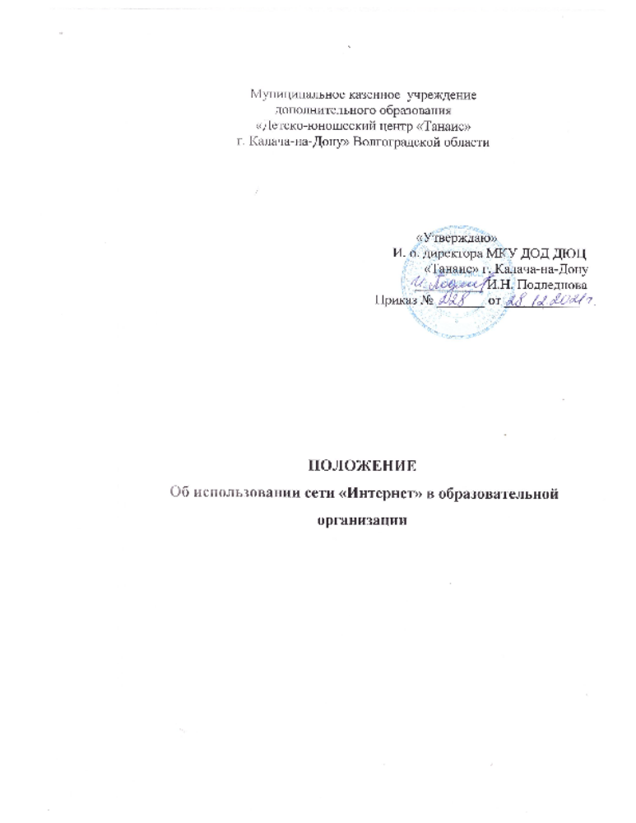

1.Общие положения
1.1. Использование сети Интернет в МКУ ДО ДЮЦ «Танаис» направлено на решение учебно-тренировочного и учебно-воспитательного процесса.
1.2. Настоящие правила регулируют условия и порядок использования сети Интернет в учреждении дополнительного образования.
1.3. Настоящие правила имеют статус локального нормативного акта Учреждения.

2. Организация использования возможностей сети Интернет в учреждении доп. образования
2.1. Вопросы использования возможностей сети Интернет в учебно-образовательном процессе рассматриваются на педагогическом совете учреждения. Педагогический совет утверждает Правила использования сети Интернет на учебный год. Правила вводятся в действие приказом директора.
2.2. Директор Учреждения отвечает за обеспечение эффективного и безопасного доступа к сети Интернет в Учреждении, а также за выполнение установленных правил. Для обеспечения доступа участников образовательного процесса к сети Интернет в соответствии с установленными в Учреждении правилами.
2.3. Педагогический совет Центра – принимает решение о разрешении/блокировании доступа к определенным ресурсам и (или) категориям ресурсов сети Интернет; - определяет характер и объем информации, публикуемой на Интернет – ресурсах Учреждения;
2.4.Во время свободного доступа обучающихся к сети интернет вне учебно-тренировочных и кружковых занятий (во время перерыва) контроль за использованием ресурсов Интернета осуществляют педагоги и тренеры Центра; также принимают меры по пресечению попыток доступа к ресурсу/группе ресурсов, не совместимых с задачами образования;
2.5. При использовании сети Интернет в Центре обучающимся предоставляется доступ только к тем ресурсам, содержание которых не противоречит законодательству Российской Федерации.
2.6.Пользователи сети Интернет в Центре должны учитывать, что технические средства и программное обеспечение не могут обеспечить полную фильтрацию ресурсов сети Интернет в следствии, частого обновления ресурсов. В связи с этим существует опасность обнаружения обучающимися ресурсов, содержание которых противоречит законодательству Российской Федерации и несовместимо с целями и задачами образовательного процесса. Участникам использования сети Интернет в Учреждении следует осознать, что Центр не несет ответственности за случайный доступ к подобной информации, размещенной не на Интернет – ресурсах учреждения.
2.7.Принципы размещения информации в Интернет-ресурсах образовательного учреждения призваны обеспечивать:
- соблюдение действующего законодательства Российской Федерации, интересов и прав граждан;
- защиту персональных данных обучающихся, педагогов и сотрудников;
- достоверность и корректность размещенной информации.
2.8.Персональные данные обучающихся (включая фамилию и имя, название образовательного учреждения, класс, возраст, данные о месте жительства, телефонах и прочее) могут размещаться на Интернет ресурсах, создаваемых образовательным Учреждением, только с письменного согласия родителей или иных законных представителей обучающихся. Персональные данные педагогов и сотрудников Центра размещаются на Интернет-ресурсах только с письменного согласия лиц, чьи персональные данные размещаются.
2.9. В информационных сообщениях о мероприятиях, размещенных на сайте Центра без уведомления и получения согласи я упомянутых лиц или их законных представителей, могут быть указан7ы лишь фамилия и имя обучающегося, либо фамилия, имя и отчество тренер или педагога, сотрудника или родителя.
2.10. При получении согласия на размещение персональных данных представитель Центра обязан разъяснить возможные риски и последствия их размещения. Образовательное Учреждение не несет ответственности за такие последствия, если предварительно было получено письменное согласие лица (его законного представителя) на опубликование персональных данных.

3. Использование сети Интернет в образовательной организации
3.1.Использование сети Интернет в Центре осуществляется в целях образовательного процесса.
3.2.Педагоги, сотрудники Центра, а также обучающиеся вправе:
- размещать собственную информацию в сети Интернет на Интернет ресурсах Учреждения;
- иметь учетную запись электронной почты на Интернет-ресурсах Учреждения.
3.3.Обучающемуся запрещается:
- обращаться к ресурсам, содержание и тематика которых не допустима для несовершеннолетних и / или нарушают законодательства Российской Федерации: (эротика, порнография, пропаганда насилия, терроризма, политического или религиозного экстремизма, национальной, расовой розни, иные ресурсы схожей направленности);
- осуществлять любые сделки через Интернет;
- осуществлять загрузки файлов на компьютер образовательного учреждения без специального разрешения;
- распространять оскорбительную, не соответствующую действительности, порочащую других лиц информацию, угрозы.
3.4. При случайном обнаружении ресурса, содержание которого не совместимо с целями образовательного процесса, обучающийся обязан незамедлительно сообщить об этом тренеру-преподавателю или педагогу. Проводящим учебно-тренировочные занятия. Педагог или тренер-преподаватель обязан зафиксировать Интернет – адрес ресурса и время его обнаружения и сообщить об этом руководителю Центра.

